RENCANA PELAKSANAAN PEMBELAJARAN ( RPP )
KURIKULUM 2013 (3 KOMPONEN) REVISI 2020
(Sesuai Edaran Mendikbud Nomor 14 Tahun 2019)

Satuan Pendidikan : SD/MI ( datadikdasmen.com )
Kelas / Semester : 3 /1
Tema : Menyayangi Tumbuhan dan Hewan (Tema 2)
Sub Tema : Manfaat Tumbuhan bagi Kehidupan Manusia (Sub Tema 1)
Muatan Terpadu : Bahasa Indonesia, Matematika, SBdP
Pembelajaran ke : 3
Alokasi waktu : 1 hari

- TUJUAN
- Dengan memperhatikan penjelasan guru, siswa dapat mengidentifikasi bentuk pola irama dengan bernyanyi dengan tepat.
- Dengan membaca lirik lagu, siswa dapat menyanyikan lagu Tomat yang memiliki pola irama sederhana dengan tepat.
- Dengan menyimak teks dongeng yang dibacakan, siswa menemukan pesan yang terdapat dalam dongeng yang didengar dengan tepat.
- Dengan kegiatan diskusi, siswa dapat menceritakan kembali isi dongeng dengan bahasa sendiri secara lisan.
- Dengan kegiatan review, siswa dapat menemukan sifat pertukaran pada penjumlahan dengan tepat.
- Dengan mengamati sifat pertukaran pada penjumlahan, siswa dapat menggunakan sifat pertukaran pada penjumlahan untuk menyelesaikan soal-soal dengan tepat.

- KEGIATAN PEMBELAJARAN
Kegiatan | Deskripsi Kegiatan | Alokasi  Waktu
Kegiatan  Pendahuluan | - Melakukan Pembukaan dengan Salam dan Dilanjutkan Dengan Membaca Doa (Orientasi)  - Mengaitkan Materi Sebelumnya dengan Materi yang akan dipelajari dan diharapkan dikaitkan dengan pengalaman peserta didik (Apersepsi)  - Memberikan gambaran tentang manfaat mempelajari pelajaran yang akan dipelajari dalam kehidupan sehari-hari. (Motivasi) | 15  menit
Kegiatan  Inti | Ayo Bernyanyi  - Siswa dan guru mendiskusikan tentang manfaat Tomat bagi kehidupan manusia. Siswa didorong untuk mengajukan pertanyaan seputar tomat dan manfaatnya. (Creativity and Innovation)  - Siswa bersama-sama membaca lirik lagu berjudul “Tomat.”  - Siswa menyimak guru yang mencontohkan cara bernyanyi lagu berjudul Tomat yang memiliki pola irama sederhana.  - Siswa menyanyikan lagu Tomat bersama-sama yang dipandu oleh guru.  - Guru membimbing siswa menyanyikan lagu Tomat dimana syairnya diganti dengan senandung la…la…la…la…….la sambil menepuk meja. Siswa melakukan kegiatan ini untuk memeragakan pola irama sederhana pada lagu.  - Siswa dibagi dalam beberapa kelompok. Tiap kelompok menyanyikan lagu Tomat secara bergantian.(Gotong Royong)  - Siswa menyanyikan lagu Tomat secara individual bila waktu masih tersedia.  - Guru mengamati siswa saat bernyanyi.  Ayo Berdiskusi  - Siswa dan guru mendiskusikan anugerah Tuhan untuk manusia yaitu tumbuh an yang berbagai jenis ragamnya. Semuanya itu Tuhan ciptakan untuk kesejahteraan manusia. Salah satu tumbuhan yang memberi manfaat untuk manusia, yaitu pohon kelapa. Siswa dan guru mendiskusi-kan manfaat pohon kelapa bagi kehidupan manusia.  - Guru membagi siswa dalam beberapa kelompok. Setiap siswa membaca dongeng yang berjudul Asal Mula Buah Kelapa secara bergantian.  - Siswa dalam kelompok secara bergiliran men ceritakan kembali isi dongeng. Siswa yang lain menyimak dan mengisi lembar pengamatan. Guru juga mengamati kegiatan bercerita dengan ber keliling kelas. Setelah kegiatan ini selesai, siswa mengumpulkan lembar pengamatan.  (Critical Thinking and Problem Formulation)  Ayo Menulis  - Siswa mendiskusikan pesan yang terdapat dalam isi dongeng. Setiap kelompok menuliskan pesan yang terkandung pada isi dongeng di buku siswa.  - Selanjutnya guru dan siswa mendiskusikan hasil kerja tiap kelompok hingga disimpulkan pesan moral yang terkandung pada isi dongeng.  (Creativity and Innovation, Critical Thinking and Problem Formulation)  Ayo Berlatih  - Siswa menyimak review tentang sifat pertukaran pada penjumlahan yang dilakukan guru.  - Guru memberikan kesempatan kepada siswa untuk bertanya jika ada hal-hal yang kurang dimengerti.  - Siswa mengerjakan latihan yang menerapkan sifat pertukaran pada penjumlahan.  - Setelah semua siswa menyelesaikan soal-soal latihan, guru dan siswa membahas jawaban tiap-tiap soal.  - Siswa diminta memeriksa jawaban masing-masing dan diminta jujur jika ada yang benar atau salah.  - Siswa mengumpulkan hasil kerjanya kepada guru. Siswa juga merapikan peralatan yang digunakan untuk disimpan di tempatnya.  (Critical Thinking and Problem Formulation) | 140  menit
Kegiatan  Penutup | - Siswa mapu mengemukan hasil belajar hari ini  - Guru memberikan penguatan dan kesimpulan  - Siswa diberikan kesempatan berbicara /bertanya dan menambahkan informasi dari siswa lainnya.  - Menyanyikan salah satu lagu daerah untuk menumbuhkan nasionalisme, persatuan, dan toleransi.  - Salam dan do’a penutup di pimpin oleh salah satu siswa. | 15  menit

- PENILAIAN (ASESMEN)
Penilaian terhadap materi ini dapat dilakukan sesuai kebutuhan guru yaitu dari pengamatan sikap, tes pengetahuan dan presentasi unjuk kerja atau hasil karya/projek dengan rubric penilaian.

Mengetahui  Kepala Sekolah,  SITI WARYATI,M.Pd.  NIP. 19720307 199603 2002 | Magelang, Juli 2020  Guru Kelas 3  RIA PUTRI RAHMAWATI,M.Pd.  NIP. 19881014 201101 2008

LAMPIRAN

Penilaian terhadap proses dan hasil pembelajaran dilakukan oleh guru untuk mengukur tingkat pencapaian kompetensi peserta didik. Hasil penilaian digunakan sebagai bahan penyusunan laporan kemajuan hasil belajar dan memperbaiki proses pembelajaran. Penilaian terhadap materi ini dapat dilakukan sesuai kebutuhan guru yaitu dari pengamatan sikap, tes pengetahuan dan presentasi unjuk kerja atau hasil karya/projek dengan rubric penilaian sebagai berikut.

- Penilaian Sikap
- Penilaian Pengetahuan
Tes tertulis: Skor
  - Menjawab pertanyaan berdasarkan teks dongeng
Banyak soal: 2 buah
Skor maksimal: 100
Skor setiap jawaban: 50
Kunci Jawaban
- Baris pada lagu Tomat yang pola iramanya, sama: baris di bait 1 dan atau baris di bait 3 dan 5 atau baris di bait 4 dan 6
- Baris pada lagu Tomat yang pola iramanya, berbeda: baris di bait 1 dan 3 atau baris di bait 1 dan 4 atau baris di bait 3 dan 4

  - Melengkapi latihan penjumlahan dengan pertukaran
Banyak soal: 10 buah
Skor maksimal: 100
Skor setiap jawaban: 10
Kunci Jawaban
1. 400 6. 500
2. 275 7. 600
3. 455 8. 370
4. 700 9. 270
5. 630 10. 410
- Penilaian Keterampilan
  - Penilaian: Unjuk Kerja
Rubrik Penilaian Bernyanyi
No | Kriteria | Baik sekali | Baik | Cukup | Perlu bimbingan
No | Kriteria | 4 | 3 | 2 | 1
1 | Menghafal  lirik lagu | Siswa  mampu  menghafal  semua lirik  lagu | Siswa  mampu  menghafal  sebagian  besar lirik lagu | Siswa  mampu  menghafal  sebagian kecil  lirik lagu | Siswa  belum hafal  sama sekali  lirik lagu
2 | Dapat  mengikuti  tempo lagu | Siswa mampu  mengikuti  tempo pada  seluruh bagian  agu | Siswa mampu  mengikuti  tempo pada  sebagian  besar lagu | Siswa mampu  mengikuti  tempo pada  sebagian kecil  lagu | Siswa belum  mampu  mengikuti  tempo pada  seluruh lagu

Instrumen Penilaian Bernyanyi
No | Nama Siswa | Kriteria 1 (v) |  |  |  | Kriteria 2 (v) |  |  |  | Kriteria 3 (v)
No | Nama Siswa | 4 | 3 | 2 | 1 | 4 | 3 | 2 | 1 | 4 | 3 | 2 | 1
1
2
3
4
5

  - Penilaian: Observasi (Pengamatan)
Instrumen Observasi Menceritakan Kembali Isi Dongeng
No | Kriteria | Terlihat (v) | Belum Terlihat (v)
1 | Cerita sesuai dengan isi dongeng
2 | Suara terdengar dengan jelas
3 | Dapat menceritakan kembali isi  dongeng dengan lancar

- Jangan Lupa Untuk Subscribe Channel Youtube INFODIKDASMEN Untuk Mendapatkan Informasi Seputar Pendidikan Dasar dan Menengah

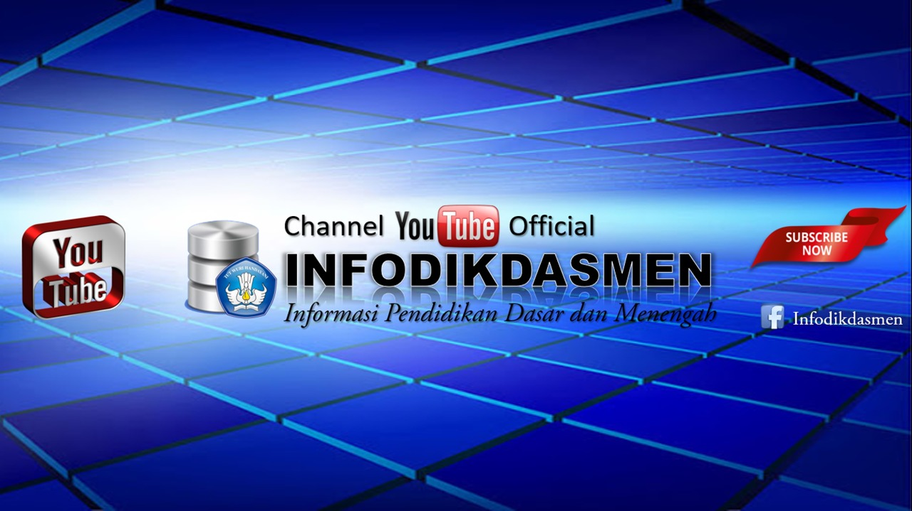

Untuk Mendapatkan Informasi Pendidikan Dasar dan Menengah Kunjungi Website :
www.datadikdasmen.com
www.infodikdasmen.com



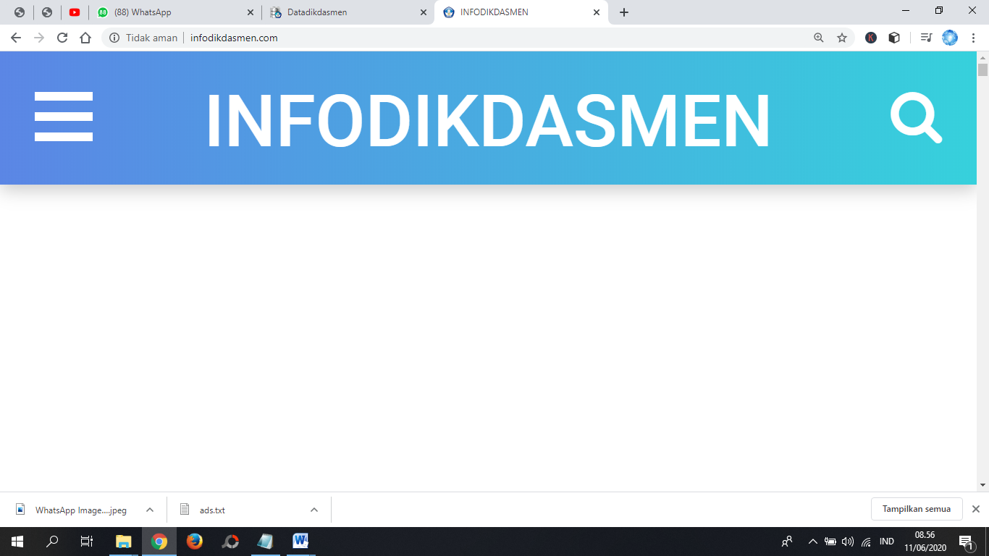.com

